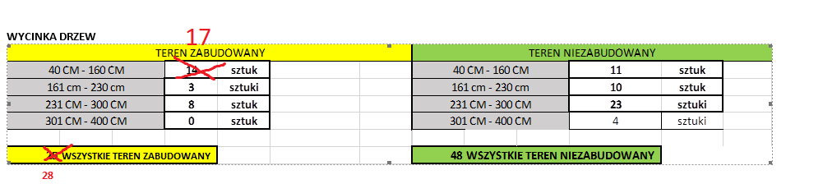

**PRZYCINKA**

|  |  |  |  |  |  |  |
| --- | --- | --- | --- | --- | --- | --- |
| PRZYCINKA 2021 | | | | | | |
| **PRZYCINKA** | | **ilość** | **gatunek** | **teren** | **lokalizacja** | **gmina** |
| 1 | DP nr 1213F Dąbrówka Wlkp.- Zbąszyń | 4 | jesion | niezabudowany | DP nr 1213F dz. nr 1309 obr. Dąbrówka Wlkp. ( przylegające do działki 135/2 ob.. Chlastawa) | Gmina Zbąszynek |
| 2 | DP nr 1213F Dąbrówka Wlkp. -  Rogoziniec | 15 | różne | niezabudowany | DP nr 1213F Dąbrówka Wlkp. -  Rogoziniec dz. nr 1267 ob.. Dąbrówka Wlkp., 531 ob. Rogoziniec |
| 3 | DP nr 1217F m. Wilenko | 70 | różne | zabudowany | DP nr 1217F m. Wilenko | Gmina Szczaniec |
| 4 | DP nr 1216F m. Koźminek | 8 | różne | zabudowany | DP nr 1216F m. Koźminek ( obok lamp) |
| 5 | DP nr 1241 F m. Buczyna | 1 | lipa drobnolistna | zabudowany | DP nr 1241 F m. Buczyna 17A | Gmina Lubrza |
| 6 | DP nr 1244F Lubrza | 5 | świerk | zabudowany | DP nr 1244F m. Lubrza dz. nr 14/1 ( skręt na Nową Wioskę) |
| 7 | DP nr 1221F m. Staropole | 26 | lipa drobnolistna | zabudowany | DP nr 1221F Staropole dz. nr 186/3 ob. Staropole |
| 8 | DP nr 1223F m. Przełazy | 2 | lipa drobnolistna | zabudowany | DP nr 1223F m. Przełazy -koło Przystanku (sąsiedztwo działki 177/288) |
| 9 | DP nr 1219F m. Rusinów | 22 | różne | zabudowany | DP nr 1219F m. Rusinów -dz. nr 318/12- przy cmentarzu | Gmina Świebodzin |
| 10 | DP nr 1228F Rokitnica- Ołobok | 20 | lipa drobnolistna | niezabudowany | DP nr 1228F dz. nr 275 ob. Rokitnica ( przylegające do działki nr 87 ob. Rokitnica) | Gmina Skąpe |
| 11 | DP nr 1236F Łagów-Sieniawa | 7 | topola | zabudowany | DP nr 1236F Łagów-Sieniawa - na wysokości pensjonatu "Brzozowe Zacisze" | Gmina Łagów |
| 12 | DP nr 1235F ul. Sulęcińska w m. Łagów | 15 | różne | zabudowany | DP nr 1235F ul. Sulęcińska w m. Łagów |

**Razem: 195 sztuk**

**NASADZENIA**

|  |  |  |  |  |  |  |
| --- | --- | --- | --- | --- | --- | --- |
| **Lp.** | **termin nasadzenia** | **ilość** | **obwód pnia min.** | **gatunek** | **działka** | **obręb** |
| 1 | 31.12.2021r. | 2 | 8 | lipa | 380 | Ołobok |
| 2 | 31.12.2021r. | 1 | 8 | lipa | 73/2 lub 73/1 | Podła Góra |
| 3 | 31.12.2021r. | 1 | 10 | lipa | 268/1 | Darnawa |
| 4 | 30.04.2022r. | 3 | 14-16 | klon odm. Globosum | 240/4 | 1 Świebodzin, Zachodnia |
| 5 | 30.04.2022 | 1 | 14-16 | klon odm. Globosum |  | ul. Konarskiego |
| 6 | 31.12.2021r. | 2 | 10 | lipa | 282 | Międzylesie |
| 7 | 31.12.2021r. | 3 | 8 | lipa | 72 | Podła Góra |
|  | RAZEM: | **13** |  |  |  |  |